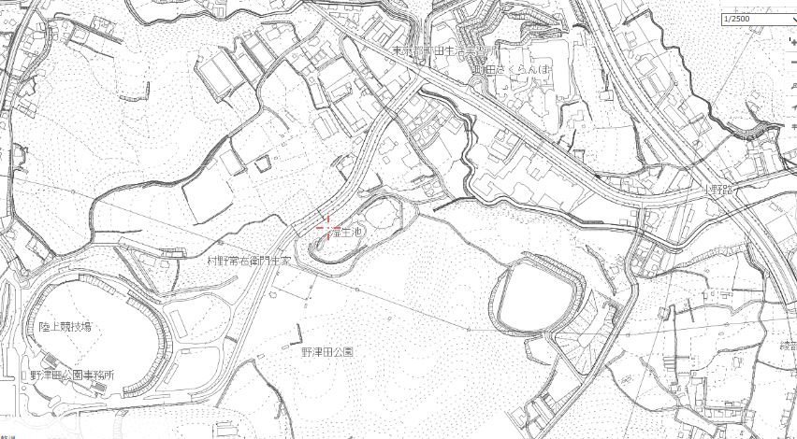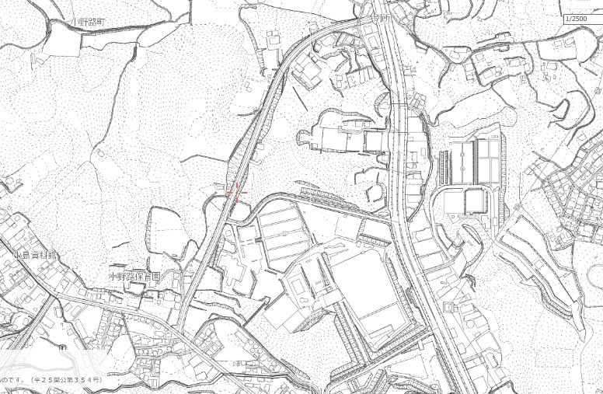

A:陸上競技場

B：野津田公園北入口

C:小野路交差点

D:青山学院大学

町田グランド入口

中学生の部コース

第1区から第4区　　　全長12,400m

第1区　A陸上競技場正面スタンド前からスタートし、北門マラソンゲートを出て、すぐ左折

　　　⇒右車線を走り野津田公園北入口に向かう⇒B野津田公園北入口交差点右折

　　　⇒C小野路交差点左折⇒D青山学院大学町田グランド入口左折

　　　⇒B野津田公園北入口交差点直進⇒取り付け道路の右車線を走り陸上競技場に向かう

　　　⇒A陸上競技場トラック４分の３走り、次走者に中継する

合計3,100m

第2区から第4区も同様とします。